- 提色
  - 主背景色及边框色 #006600
  - 辅助色1 #99CC00
  - 辅助色2 #FF9900 桔红色
  - 辅助色3#338833
  - 页面背景色 #CCCCCC
  - 主要内容底色 #FFFFFF
  - 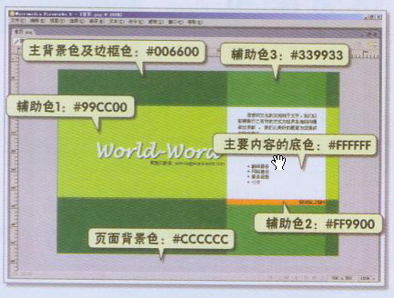
- 链接配色
- 提取尺寸
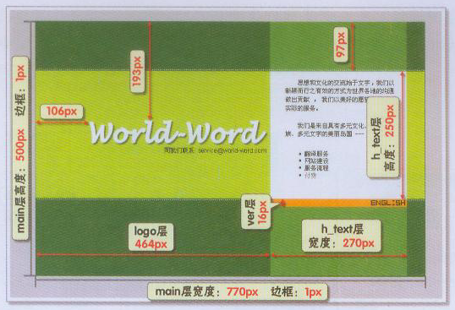
- 分离背景图
- 分离其他图（LOGO）
- 进入DW进行网页制作
  - 建站
  - 建立首页，分别插入DIV，确定页面整体布局
  - 在LOGO DIV中插入LOGO图片
  - 分别插入内容
- 制作CSS
  - 进入CSS，第一步建立通配符式CSS，设置所有的margin,padding及border为0
  - 设置BODY的属性背景色，文本居中距顶20PX
  - 设置MAIN的属性为背景为006600，图像为BG，横向重复，一个像素的实线边框，颜色同背景色，高度为500，宽度为770，左右设为AUTO。
  - 设置LOGO的属性为上边为193PX，浮动左对齐，本身宽度为464PX。
  - 设置LOGO中的IMG的左边为106PX
  - 设置LOGO中的P属性右对齐
  - 设置BOX中的属性为背景为#339933，背景图同主背景图，高度为500，宽度为270，FLOAT的值设置为左
  - 设置H_text中的属性
  - 设置VER中的属性
  - 设置链接
- 细节修复

